35
Miembro de JA Worldwide




—CUADERNO— DE-TRABmo—


SERVICIO COMUNAL

ESTUDIANTIL
MINISTERIO DE DIRECCIÓN DE
EDUCACIÓN PÚBLICA VIDA ESTUDIANTIL

@Junior Achievement Costa Rica, 2024
Es importante que sepas Io siguiente:
Este documento Io puedes imprimir para completar cada actividad asignada. Recuerda guiarte con cada sesión, ahí tendrás las herramientas y los recursos necesarios para completar cada actividad.
También, podrás completar cada actividad de manera digital. Te recomendamos utilizar Adobe Acrobat, es una herramienta gratuita donde puedes visualizar y modificar documentos en formato PDF.

- Cuando descargues el lector PDF en tu dispositivo electrónico, encontrarás una barra similar a la siguiente:

1.En la barra de herramientas debes seleccionar la caja de texto.
- La opción que mejor te servirá para completar cada actividad es "Escribir texto",
- Cuando seleccionas "Escribir texto", das click en cada actividad donde desees completar el ejercicio.

Defina la idea de negocio.
La idea de negocio es un concepto o plan inicial que describe la propuesta de valor de un nuevo La idea de negocio es un concepto o plan inicial que describe la propuesta de valor de un nuevo emprendimiento o empresa. Incluye una descripción clara del producto o servicio que se ofrecerá, el mercado objetivo, las necesidades que se pretenden satisfacer y cómo la empresa planea generar ingresos. Esta idea debe ser innovadora, viable y tener el potencial de convertirse en una oportunidad rentable. o empresa. Incluye una descripción clara del producto o servicio que se ofrecerá, el mercado objetivo, las necesidades que se pretenden satisfacer y cómo la empresa planea generar ingresos. Esta idea debe ser innovadora, viable y tener el potencial de convertirse en una oportunidad rentable.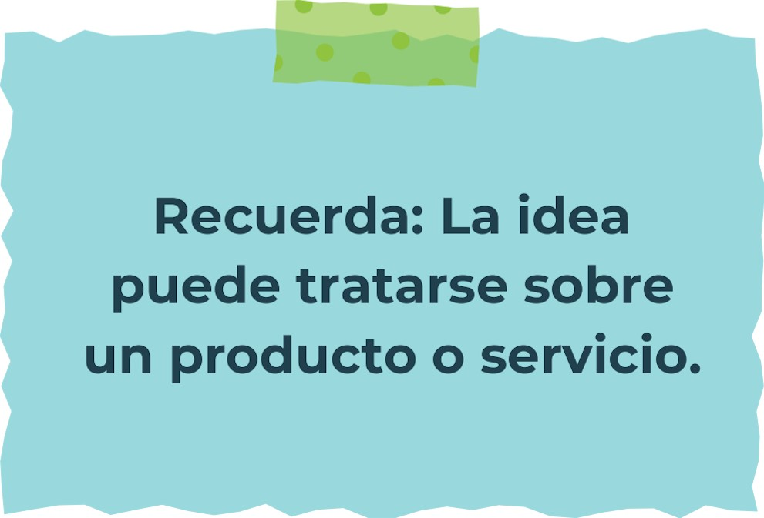

Determine la misión y visión de su emprendimiento.
Misión: Nuestra misión es transformar la vida de las personas mediante soluciones tecnológicas innovadoras y accesibles. Nos dedicamos a desarrollar productos y servicios que simplifiquen las tareas cotidianas, potencien la creatividad y fomenten la conexión entre individuos. Comprometidos con la excelencia y la sostenibilidad, buscamos inspirar y liderar el futuro tecnológico, siempre con un enfoque centrado en el usuario y un firme compromiso con la ética y la responsabilidad social.


Visión: Ser líderes globales en innovación tecnológica, creando un mundo donde la tecnología y la humanidad coexistan en armonía. Aspiramos a ser reconocidos por nuestra capacidad de anticipar y satisfacer las necesidades del futuro, desarrollando soluciones que no solo mejoren la calidad de vida de las personas, sino que también impulsen un cambio

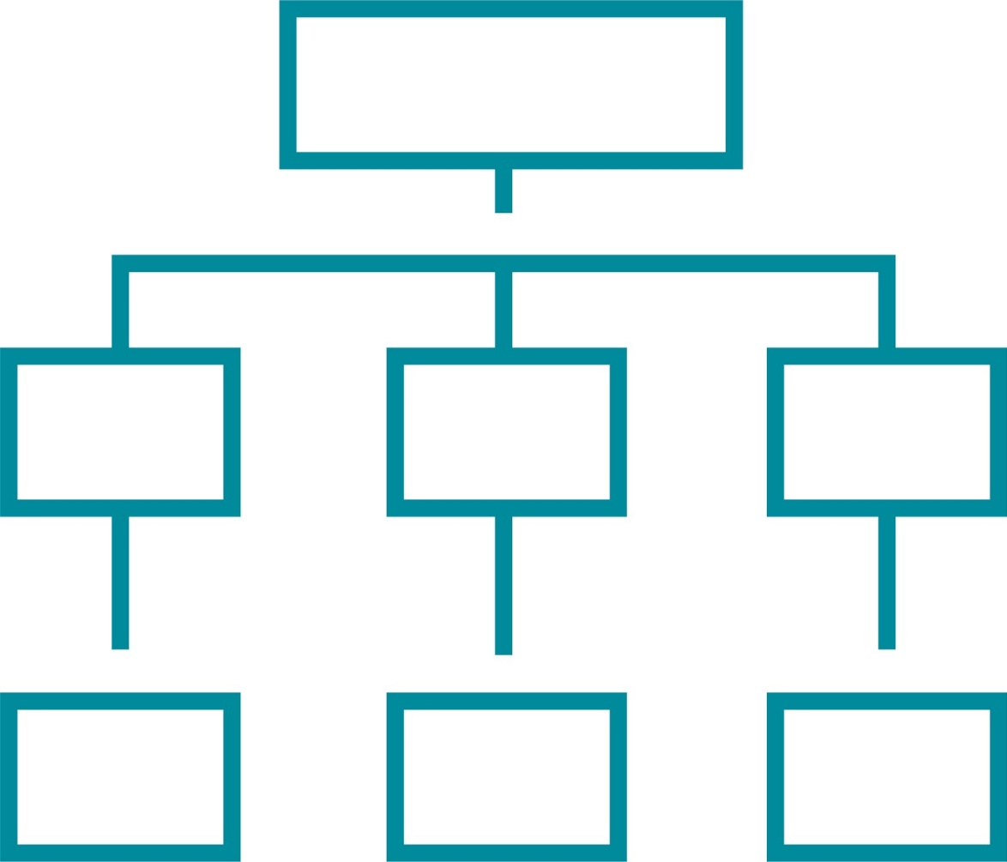
Establezca su estructura organizacional. En cada recuadro, coloque la gerencia o puesto que crea necesario para su tipo de negocio.
Chief Information Officer
Chief Marketing Officer
Chief Financial Officer
Chief Operating Officer
Chief Technology Officer
Chief executive Officcer

Defina cómo su emprendimiento va a cumplir con los tres pilares de desarrollo sostenible empresarial (social, ambiental y económico).


Sostenibilidad social:
Mi emprendimiento se enfocará en ofrecer oportunidades laborales justas, promoviendo la diversidad y la inclusión en todos los niveles de la organización. Implementaremos políticas de igualdad de género, apoyo a minorías y personas con discapacidades

Sostenibilidad ambiental:
Adoptaremos prácticas de producción y operaciones que minimicen el uso de recursos naturales y reduzcan los residuos. Implementaremos programas de reciclaje y utilizaremos materiales ecológicos siempre que sea posible

Sostenibilidad económica:
Nuestro modelo de negocio se basará en un crecimiento económico que no comprometa los recursos futuros. Invertiremos en tecnologías y procesos que sean económicamente viables a largo plazo



Complete el Modelo de Negocios Canvas.
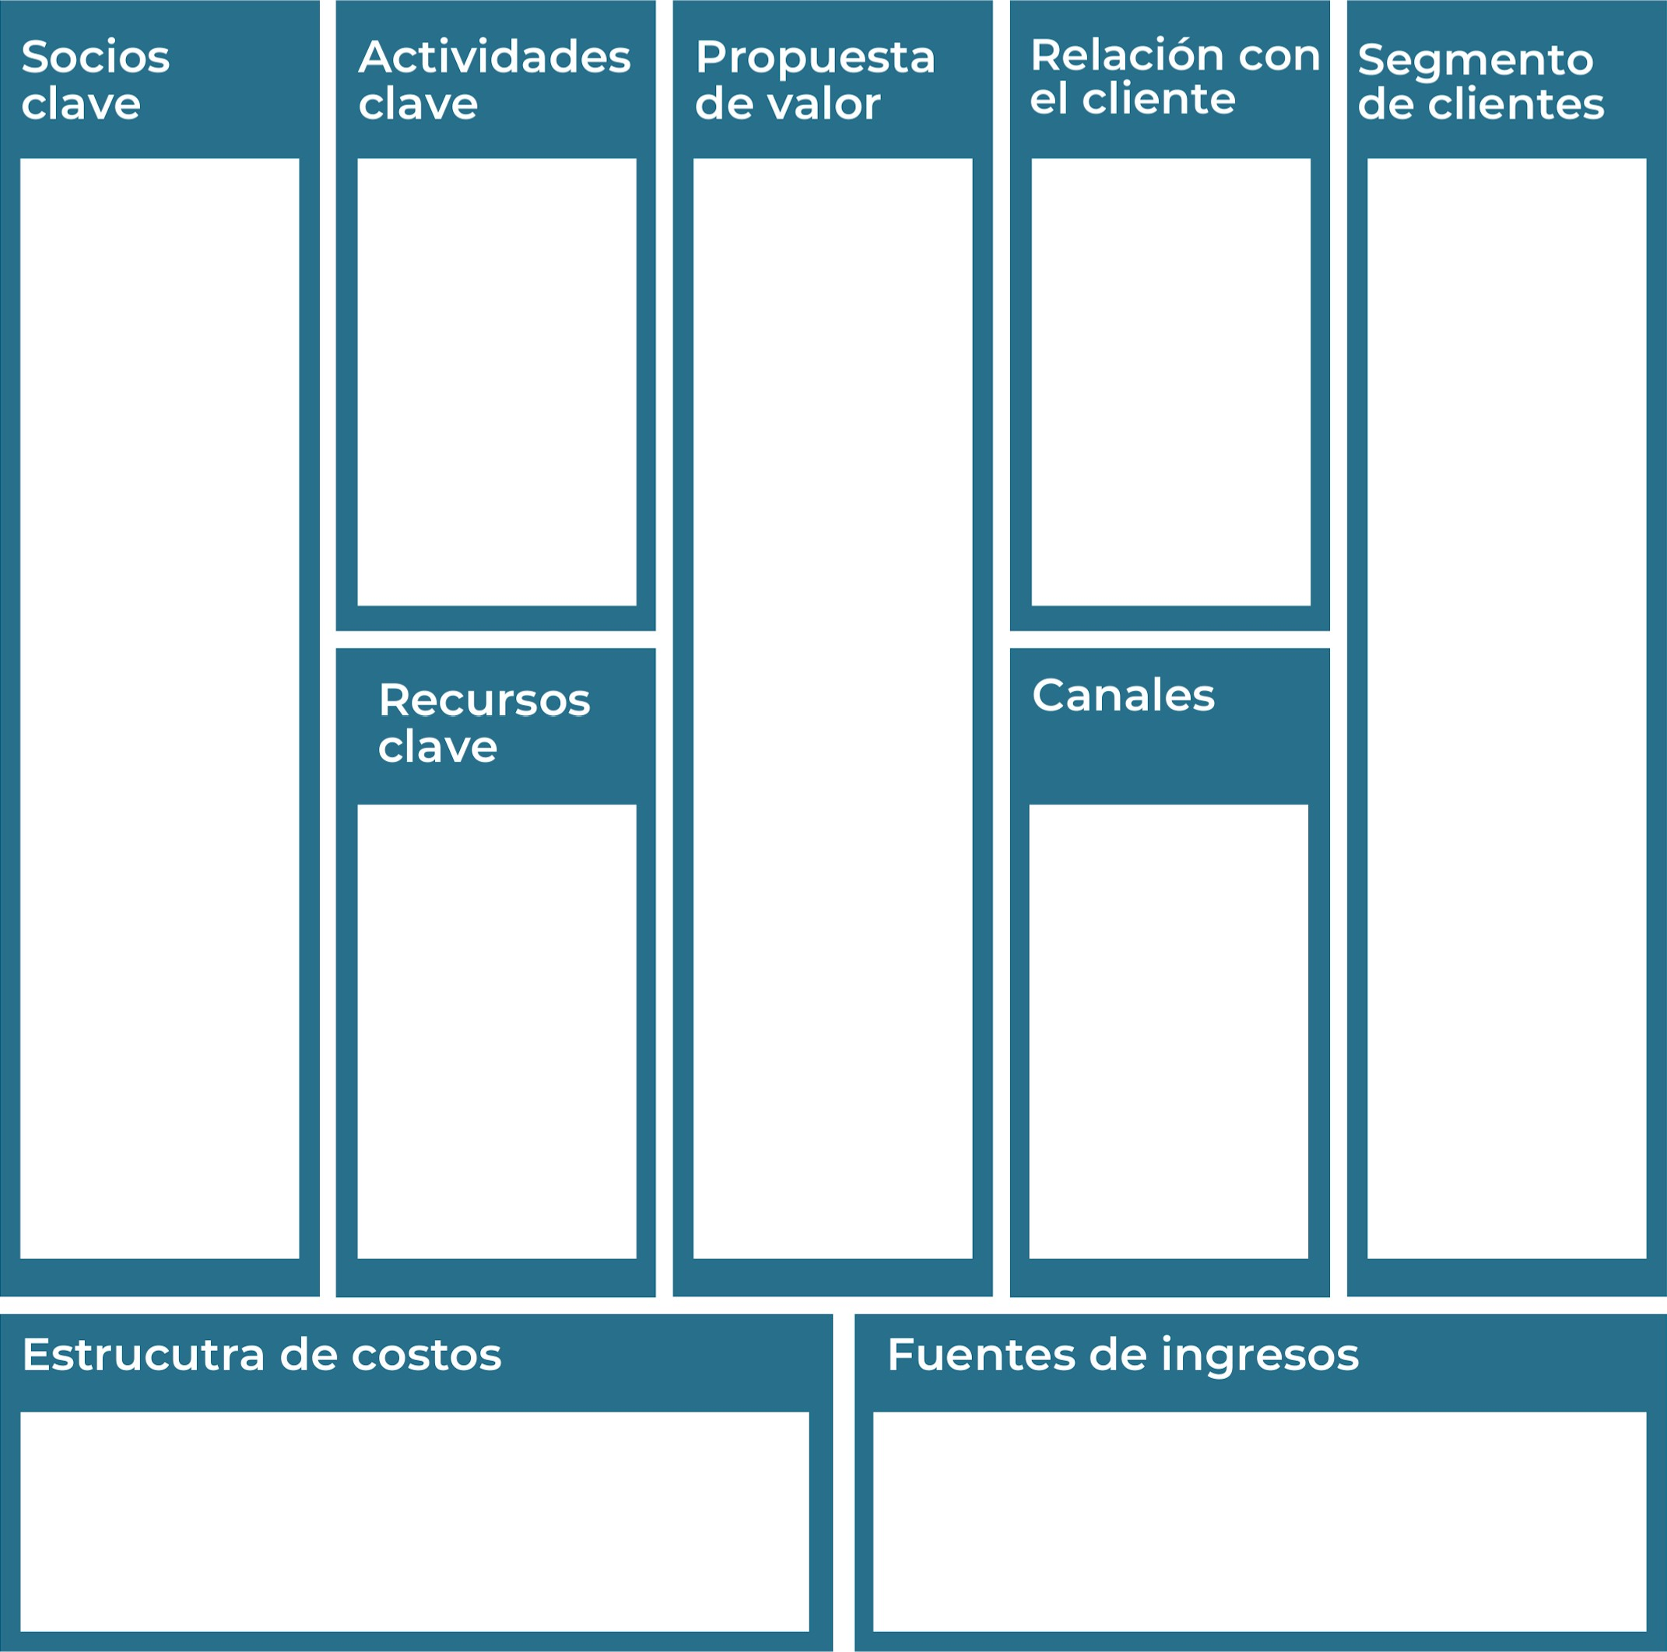
Son las diferentes maneras en que una persona, empresa o entidad recibe dinero. Estas pueden incluir salarios, ventas de productos o servicios, inversiones, alquileres, pensiones, y otras formas de ganancia o ingresos. Las fuentes de ingresos ayudan a determinar cómo una entidad financia sus actividades y maneja sus gastos.
Gastos que permanecen constantes independientemente del nivel de producción o ventas, como el alquiler de oficinas, sueldos del personal administrativo y seguros.
Son los medios o métodos a través de los cuales una empresa o proyecto llega a sus clientes
Son aquellos activos, habilidades o capacidades esenciales para que una empresa o proyecto funcione
se refieren a los tipos de interacción y el tipo de relación que una empresa establece y mantiene con sus clientes
es la promesa que una empresa hace a sus clientes sobre el valor que recibirán a cambio de su dinero, tiempo, o atención. Es el conjunto de beneficios y soluciones que un producto o servicio ofrece y que lo diferencia de la competencia. La propuesta de valor responde a la pregunta de por qué un cliente debería elegir ese producto o servicio en lugar de otros.
Se refiere a los diferentes grupos de personas o empresas a los que una empresa dirige su oferta de productos o servicios. Cada segmento de clientes tiene características, necesidades, comportamientos o preferencias distintas que justifican una atención diferenciada.
se refieren a componentes importantes en la operación de una empresa, especialmente en el contexto del modelo de negocios de Canvas.
son organizaciones, personas, o entidades externas con las cuales una empresa o proyecto colabora para alcanzar sus objetivos. Estos socios pueden proporcionar recursos, habilidades, conocimientos, o acceso a mercados y clientes que la empresa no podría obtener por sí misma.
Recuerda: En la presentación "Modelo de  negocio" puedes encontrar la información necesaria para completar esta actividad.
Complete la siguiente matriz FODA:


Fortalezas Debilidades

Refiere a cualquier factor externo que pueda causar daño o afectar negativamente el
Es una situación o circunstancia favorable que puede ser aprovechada para lograr beneficios o ventajas
Es un área o aspecto en el que la empresa tiene desventajas o limitaciones en comparación con sus competidores o en relación con sus objetivos
Es una característica interna que le proporciona una ventaja competitiva. Puede incluir aspectos
Oportunidades Amenazas
Recuerda: En la presentación "Qué me  diferencia" puedes encontrar la información necesaria para completar esta actividad.
Elabore un logo, slogan y diseñe su marca empresarial.

El logo de mi primer emprendimiento


Slogan  “Transformamos el futuro con tecnología verde.”


Colores principales de mi marca empresarial
Puedes dibujar el logo o hacerlo de forma digital.

Establezca sus costos fijos, costos variables y con ello el precio de su producto o servicio. Debe colocar el valor monetario de cada costo (fijo y variable).
Mis costos fijos Mis costos variables

El precio de venta de mi producto / servicio es de:
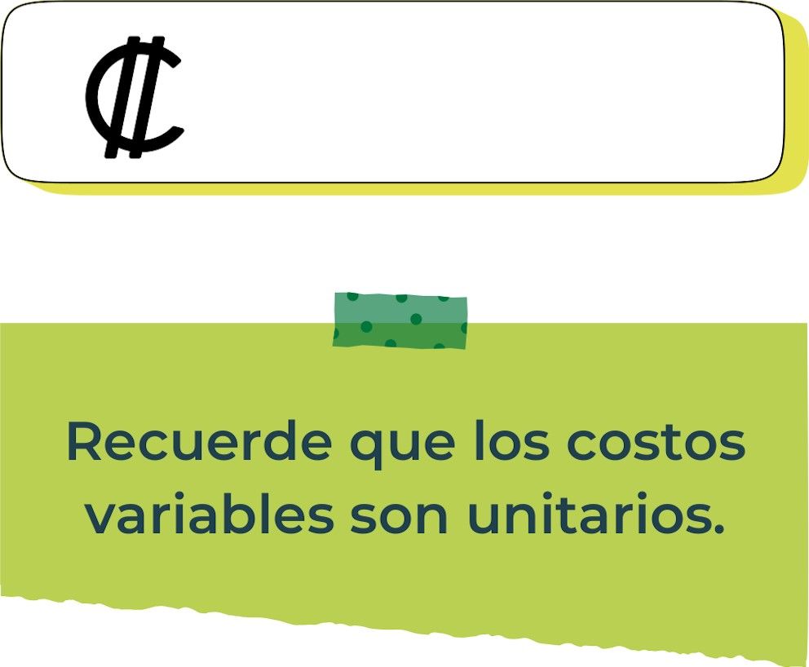
Determine el punto de equilibrio de su emprendimiento.
Te recordamos la fórmula del punto de equilibrio en unidades y monetario (colones):
Punto de equilibrio en Costos fijos totales

unidades | (Precio de venta - costo variable total)
Punto de equilibrio | Precio de venta x punto
monetario | de equilibrio en

unidades
Realiza el cálculo:

Punto de equilibrio en unidades

Punto de equilibrio monetario
Recuerda: El punto de equilibrio te ayuda a  conocer cuántas unidades o servicios debés vender para que podás recuperar tu inversión.
Determine cuáles son los pasivos y activos de su negocio. Solamente, debes mencionar cuáles serían los activos y pasivos, no es necesario poner el valor monetario de los mismos.


Activos Pasivos
Son obligaciones que deben pagarse en menos de un año. Incluyen:Cuentas por pagar: Facturas de proveedores.Préstamos a corto plazo: Deudas que vencen en el próximo año.Gastos acumulados: Sueldos, impuestos pendientes.Pasivos a Largo Plazo: Son deudas que se deben pagar en un período superior a un año. Incluyen:Préstamos a largo plazo: Hipotecas, préstamos bancarios.Obligaciones de arrendamiento: Contratos de arrendamiento a largo plazo.
Los activos de un negocio son todos los bienes y derechos que posee y que pueden generar valor económico. Se dividen en dos categorías principales:Activos Fijos: Son aquellos que se utilizan a largo plazo en la operación del negocio. Incluyen:Inmuebles: Terrenos, edificios.Maquinaria y equipos: Herramientas, vehículos.Mobiliario y enseres: Escritorios, sillas.Activos Circulantes: Son aquellos que se espera convertir en efectivo o utilizar en menos de un año. Incluyen:Inventarios: Materias primas, productos terminados.Cuentas por cobrar: Dinero que los clientes deben al negocio.Efectivo y equivalentes: Dinero en caja, cuentas bancarias.
Ejemplos de activos: Terrenos, equipo de oficina, cuentas por cobrar, vehículos y patentes,
Ejemplos de pasivos: Deudas a corto y largo plazo, salarios, inventario y cuentas por pagar.

Investigue cuántos productos o servicios existen en el mercado iguales al que mi emprendimiento ofrece.

Hay una gran variedad de productos y servicios en el mercado que utilizan tecnología ambiental. Estos incluyen:Energías renovables: paneles solares, turbinas eólicas, sistemas de biomasa.Tecnologías de eficiencia energética: iluminación LED, electrodomésticos con certificación energética, sistemas de gestión de energía.Tratamiento de aguas: sistemas de purificación y reciclaje de aguas residuales, tecnologías de desalinización.Gestión de residuos: tecnologías de compostaje, reciclaje avanzado, gestión de residuos electrónicos.Transporte ecológico: vehículos eléctricos, bicicletas eléctricas, sistemas de transporte público eficiente.Construcción sostenible: materiales de construcción ecológicos, sistemas de aislamiento térmico y acústico, técnicas de construcción verde.Agricultura sostenible: sistemas de cultivo sin suelo, tecnologías de riego eficiente, productos de fertilización ecológicos

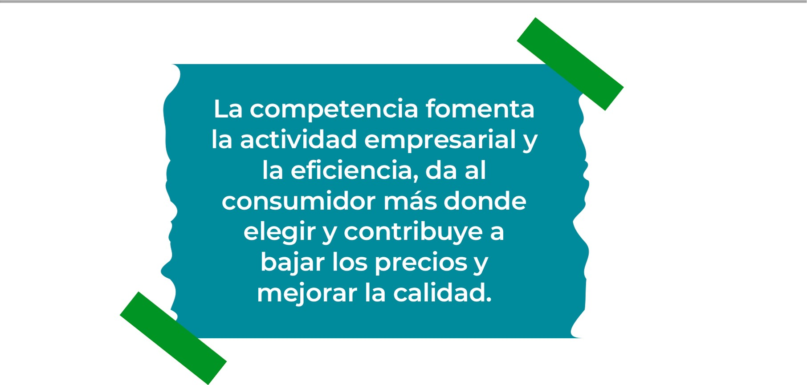
Determine cúal es la importancia de cumplir con las obligaciones tributarias y cómo se debe liquidar una empresa.

Importancia de las obligaciones tributarias:

Las obligaciones tributarias son fundamentales por varias razones:Financiamiento del Estado: Los impuestos proporcionan los recursos necesarios para financiar los servicios públicos esenciales como salud, educación, infraestructura y seguridad.Equidad y Justicia: Un sistema tributario bien diseñado busca distribuir la carga fiscal de manera justa, reduciendo desigualdades económicas y asegurando que todos contribuyan según su capacidad.Estabilidad Económica: Las políticas fiscales, incluyendo la recaudación de impuestos, pueden influir en la estabilidad económica al regular la oferta de dinero y controlar la inflación.

¿Cómo se liquida una empresa?

La liquidación de una empresa es el proceso de cerrar formalmente una empresa, lo cual implica varios pasos:Decisión de Liquidación: Los socios o accionistas deben tomar una decisión formal sobre la liquidación de la empresa, a menudo mediante una reunión y votación.Nombramiento de un Liquidador: Se designa un liquidador, que puede ser un administrador o un profesional externo, para gestionar el proceso de liquidación.Notificación a Autoridades y Terceros: Se debe informar a las autoridades fiscales, a los empleados, a los clientes, proveedores y otros interesados sobre la decisión de liquidación.Inventario y Valoración de Activos: El liquidador realiza un inventario de todos los activos de la empresa y determina su valor.Pago de Deudas: Se procede a pagar las deudas y obligaciones de la empresa, utilizando los activos disponibles. Esto incluye deudas fiscales, préstamos y otras obligaciones.Distribución de Activos Restantes: Una vez saldadas las deudas, los activos restantes se distribuyen entre los socios o accionistas según sus derechos y participación en la empresa.Cierre de Operaciones: Se liquidan los contratos y se realizan las gestiones finales para cerrar las operaciones de la empresa.Documentación y Registro: Se deben presentar los documentos finales ante las autoridades correspondientes y registrar el cierre oficial de la empresa.Cancelación de Registro: Finalmente, se solicita la cancelación de la empresa en el registro mercantil y otros registros relevantes.

Guia para planear Yo Emprendo
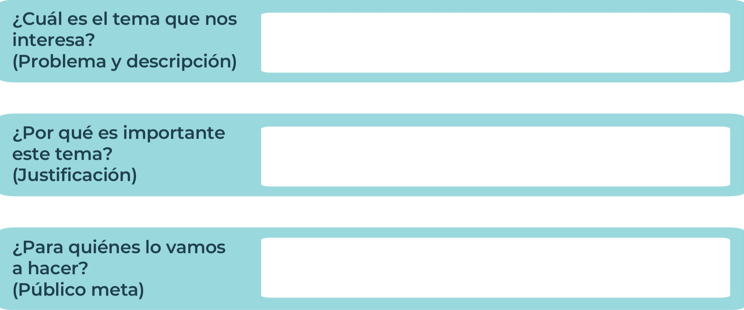
A todos publico
Las empresas son el motor de la economía, ya que generan empleo
De cómo manter una empresa estable y con buenos costos por qué hay empresas que frecasan o van para la quiebra
¿Para qué es la actividad?  (Objetivo) |  | ¿Qué vamos a hacer?  (Actividades) |  | ¿Qué queremos lograr?  (Metas y Resultados)
El objetivo es tener  Mejor ambiente para  El planeta |  | Q  Crear tecnología  Ambiental y mejora  Las capacidades del  Ser humano como  Tecnología para el  Hospital |  | Satisfacer, mejorar y  Cumplir con la  Expectativas de los  Clientes
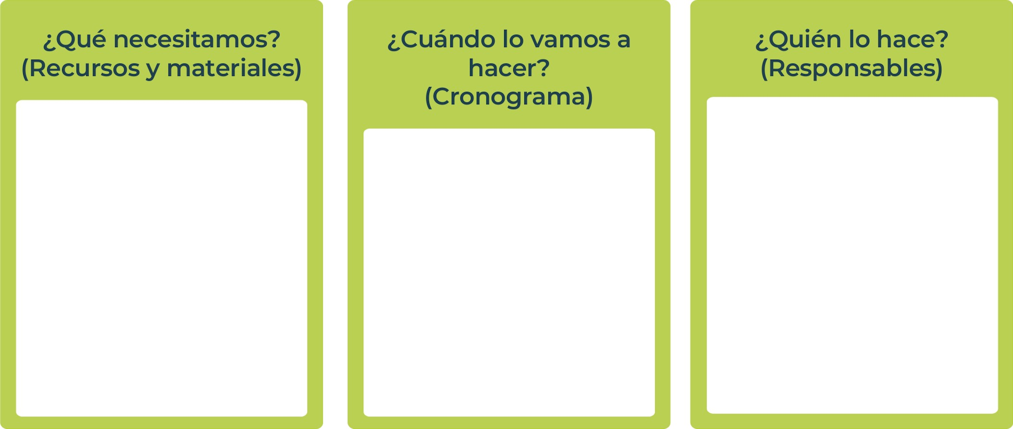
Junior
AchievementYears Empoweringof
Costa RicaLives
Miembro de JA Worldwide


NOTAS

 MINISTERIO DE DIRECCIÓN DE

EDUCACIÓN PÚBLICA VIDA ESTUDIANTIL SERVICIO COMUN AL
ESTUDIANTIL
@Junior Achievement Costa Rica,2024

